Арт-терапия и театральная деятельность как инструменты развития подростков

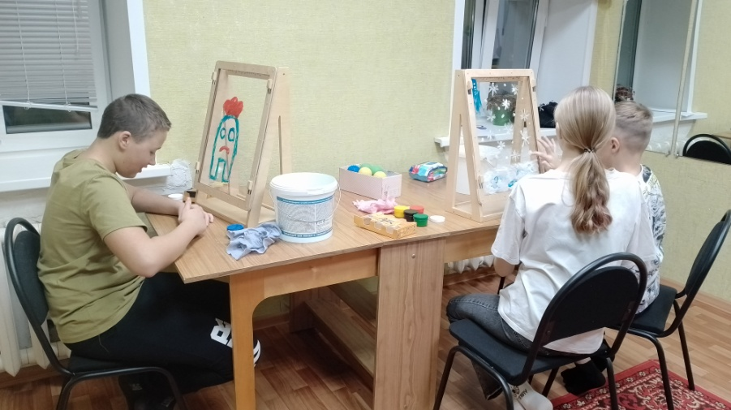 | В современном обществе все больше внимания уделяется развитию личности подростков, их творческому потенциалу и самореализации. Одним из эффективных способов достижения этих целей является использование арт-терапии и театральной деятельности.
Давайте рассмотрим, как эти два направления могут помочь подросткам раскрыть свои таланты и улучшить качество жизни.
1. Арт-терапия: Искусство для здоровья
Арт-терапия – это метод лечения и реабилитации, основанный на использовании искусства и творчества. Он помогает снять стресс, улучшить настроение и справиться с различными психологическими проблемами, такими как тревожность, депрессия и страхи. Также арт-терапия может способствовать развитию коммуникативных навыков, уверенности в себе и самовыражению.
2. Театральная деятельность: Театр как пространство свободы
Театральная деятельность является мощным инструментом для развития личности подростка.
Она помогает научиться работать в команде, проявлять инициативу, выражать свои мысли и чувства через действие и речь на сцене. Кроме того, участие в театральных постановках способствует формированию лидерских качеств, развитию креативности и улучшению коммуникационных навыков.
3. Преимущества арт-терапии для подростков
Для подростков арт-терапия предоставляет возможность выразить свои эмоции, чувства и переживания через различные виды искусства. Это может быть рисование, лепка, музыка или танец.
Таким образом, подросток может справиться со своими страхами и переживаниями, а также найти новые способы решения проблем.
4. Преимущества театральной деятельности для подростков
Участие в театральной деятельности помогает подросткам развить свою эмоциональную сферу, научиться контролировать свои чувства и эмоции. Также это способствует развитию социальных навыков, формированию индивидуальной позиции и самоопределению.
5. Как объединить арт-терапию и театральную деятельность для достижения максимального эффекта
Сочетание арт-терапии и театральной деятельности может стать уникальным инструментом для всестороннего развития подростка. Это может включать в себя различные занятия, такие как актерские тренинги, сценическое движение, сценическую речь, пластику и т.д. Такое сочетание позволит подростку не только развить свои творческие способности, но и научиться эффективно взаимодействовать с другими людьми, что является важным навыком для успешной социализации.

Приглашаем подростков 11 – 13 лет в театральную студию «Кружок» МКОУ ДО ППМС «Центр диагностики и консультирования», в которой арт-терапия и театральная деятельность являются важными инструментами для развития и воспитания подростков.
Арт-терапия и театральная деятельность помогают подросткам раскрыть творческий потенциал, укрепить самооценку и сформировать уверенность в своих силах. Благодаря этим методам, подростки могут стать более успешными и счастливыми взрослыми.

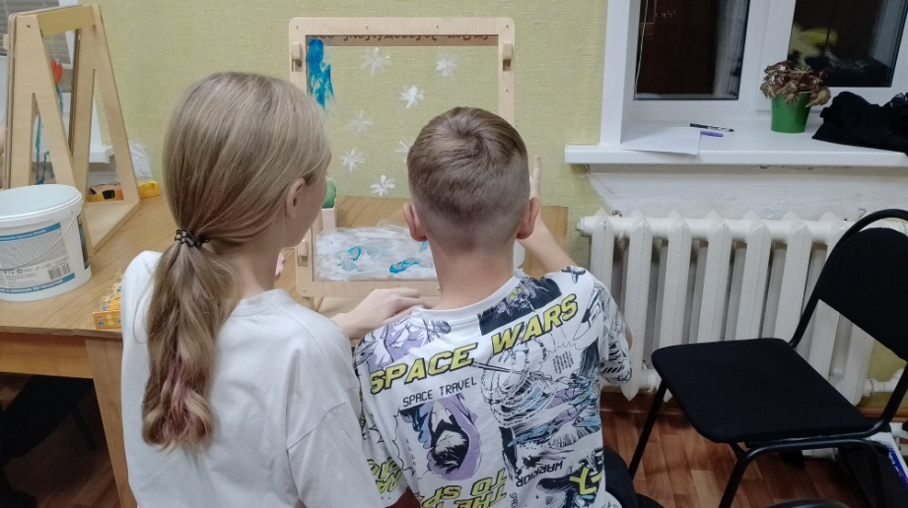

Материал подготовил
Педагог дополнительного образования
Пряхина Е.А.

